ΑΝΑΠΑΡΑΣΤΑΣΗ ΚΑΙ ΠΕΡΙΓΡΑΦΗ ΕΠΙΚΙΝΔΥΝΗΣ ΠΡΟΣΠΕΡΑΣΗΣ ΛΕΩΦΟΡΕΙΟΥ ΜΕ ΚΟΝΣΕΡΤΙΝΑ ΠΡΟΣ ΠΟΔΗΛΑΤΟ

Στις πιο κάτω αναπαραστάσεις παρουσιάζεται συγκεκριμένο περιστατικό που συνέβη στην Πατησίων, περίπου προς Κολιάτσου στις 21/10/2010, ώρα 14.30 περίπου. Λεωφορείο με κονσερτίνα (αναπαρίσταται με τα δύο ενωμένα του τμήματα Β και Γ κόκκινου χρώματος) προσπέρασε ποδήλατο (αναπαρίσταται ως Α πράσινου χρώματος). Το ποδήλατο λόγω των παρκαρισμένων (αναπαρίστανται με το πορτοκαλί πεδίο), πορευόταν στο όριο της διαχωριστικής των δύο λωρίδων γραμμής (αναπαρίσταται με μπλε γραμμή) σε απόσταση ασφαλείας από τα παρκαρισμένα.
Tο λεωφορείο αρχικά ήταν πίσω από το ποδήλατο. Κατά την περιγραφή φαίνεται, πώς ο οδηγός του λεωφορείου κάνει απότομη προσπέραση, χωρίς να επιτρέπει ελεύθερη κίνηση του ποδηλάτου, ακριβώς επειδή η στάση του βρίσκεται σχετικά κοντά. Είναι φανερό πως δεν ελέγχει τη σχέση του πίσω τμήματος του οχήματός του με το ποδήλατο που προσπερνάει, με αποτέλεσμα, όχι μόνο να εγκλωβίζει την κίνηση του ποδηλάτου, αλλά να μην είναι και βέβαιο, αν το πίσω τμήμα του οχήματός του, θα χτυπήσει το ποδήλατο, ακόμα κι αν το δεύτερο ακινητοποιηθεί.
Αν ο οδηγός είχε ελάχιστα λεπτά υπομονή το ποδήλατο θα είχε φύγει ανενόχλητο και το λεωφορείο θα έκανε κι αυτό ανενόχλητο τη στάση του. Η κίνηση του οδηγού ήταν κίνηση ανυπόμονη και κίνηση ισχύος, καθώς η κυκλοφορία στο ρεύμα που και τα δύο οχήματα κινούνταν ήταν μηδενική. Τα δύο οχήματα μονοπωλούσαν το οδόστρωμα κι ο ισχυρότερος καταχράστηκε τις συνθήκες, χωρίς να κέρδισε ο ίδιος κάτι σημαντικό στη λειτουργία του. Αντίθετα έθεσε σε κίνδυνο τον αδύναμο με τον οποίο μοιραζόταν τον δρόμο. Προτεραιότητα φυσικά είχε ο προπορευόμενος δεξιά ποδηλάτης.
Ας σημειωθεί παρακαλώ ότι μεταξύ στην τρίτη φάση της προσπέρασης κι ως την ολοκλήρωση της προσπέρασης, το ποδήλατο αποκλείεται να συνεχίσει την κίνησή του, χωρίς να συντριβεί στο τμήμα Γ του λεωφορείου. Ακόμα όμως κι αν ο αναβάτης του ποδηλάτου το ακινητοποιήσει, κινδυνεύει να χτυπηθεί από το διαγώνια κινούμενο τμήμα Γ του λεωφορείου.
Η ποδηλάτισσα, που είχε αυτή την εμπειρία και την σχεδίασε, πρόλαβε να χωθεί ανάμεσα σε δύο παρκαρισμένα. Αυτό ήταν θέμα τύχης και της φύσης του ποδηλάτου της, που συμπτωματικά το συγκεκριμένο είδος είναι ελαφρύ κι ευέλικτο. Σε άλλη περίπτωση αυτό δεν θα ήταν 100% εφικτό και κατά συνέπεια θα απέβαινε καταστροφικό για τον ποδηλάτη.

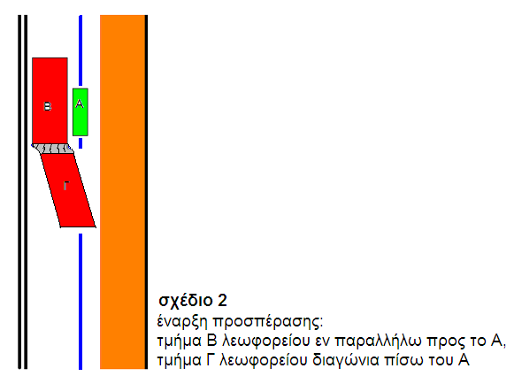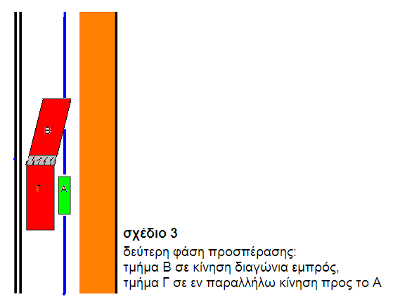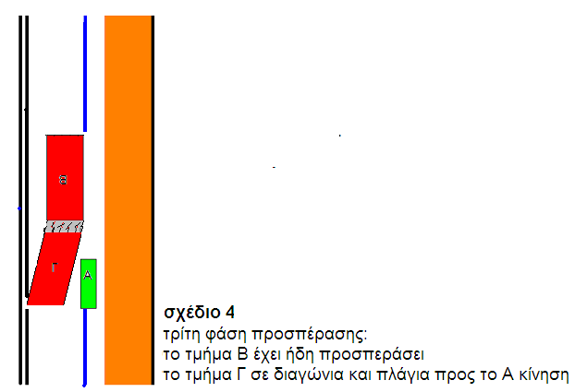

Σε κάθε περίπτωση ο κάθε οδηγός, οιουδήποτε λεωφορείου κι όχι μόνο αυτών με κονσερτίνα, πρέπει να πάρει υπ’ όψιν του την αδυναμία του ποδηλάτου, πριν προβεί σε οποιανδήποτε κίνηση. Το δε κορνάρισμα και η άμεση πράξη της οιασδήποτε κίνησης, δεν αφήνει χρονικό περιθώριο στον ποδηλάτη, να μεταβάλλει ανάλογα τη δική του κίνηση με ασφάλεια. Πιθανόν να κωλύεται να κάνει αυτή την διευκολυντική κίνηση για το λεωφορείο, από πολλούς παράγοντες, που ο οδηγός του λεωφορείου δεν είναι σε θέση να γνωρίζει. Έτσι θα πρέπει να δίνει το χρονικό περιθώριο στον ποδηλάτη, να αντιδράσει πρώτος στο κορνάρισμά του και μετά να κάνει εκείνος την δική του κίνηση. Ο οδηγός του συγκεκριμένου λεωφορείου της πιο πάνω περίπτωσης, δεν κόρναρε πριν προσπεράσει. Θα μπορούσε πάντως, γιατί η τάση κορνάρω και επιβάλλω την κίνησή μου, ανεξάρτητα με το αν ο ποδηλάτης μπορεί να την υποστεί, είναι και η κυρίαρχη.

